Załącznik nr 2
do ogłoszenia o naborze na wolne stanowisko pracy
podleśniczego w Nadleśnictwie Drewnica

KWESTIONARIUSZ OSOBOWY
kandydata na pracownika Lasów Państwowych

WYPEŁNIA KANDYDAT NA RACOWNIKA
1 | nazwisko |  |  | 2 | imiona
3 | data urodzenia
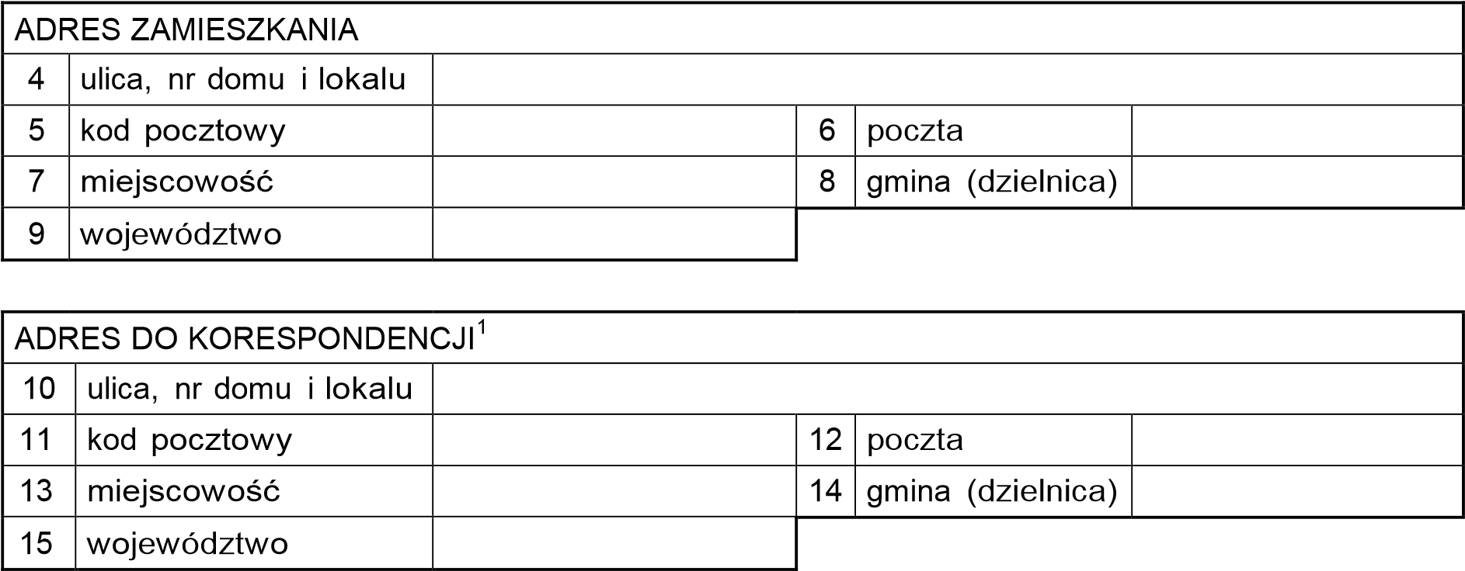
WYKSZTAŁCENIE
16 | poziom wykształcenia² | 16.1
 |  | 16.2
 |  | 16.3
17 | kierunek wykształcenia (zawód specjalność) | 17.1
 |  | 17.2
 |  | 17.3
18 | nazwa szkoły | 18.1
 |  | 18.2
 |  | 18.3
19 | data ukończenia | 19.1 |  |  | 20 | stopień naukowy/tytuł zawodowy³ | 20.1
 |  | 19.2 |  |  |  |  | 20.2
 |  | 19.3 |  |  |  |  | 20.3
21 | ZNAJOMOŚĆ JĘZYKÓW OBCYCH
Lp. | nazwa języka |  | stopień znajomości⁴
 |  |  | A1 A2 B1 B2 C1 C2
 |  |  | A1 A2 B1 B2 C1 C2
 |  |  | A1 A2 B1 B2 C1 C2
1 Wypełnić, jeśli inny niż adres zamieszkania
2 Wpisać odpowiednio: podstawowe, gimnazjalne, zasadnicze zawodowe, policealne, średnie zawodowe, średnie ogólnokształcące, wyższe I stopnia, wyższe II stopnia, wyższe jednolite
3 Wpisać odpowiedni: licencjat, inżynier, magister, magister inżynier, doktor, doktor inżynier, dr hab.
4 Właściwe zakreślić (A1-początkujący; A2-niższy średniozaawansowany; B1-średniozaawansowany; B2-wyższy średniozaawansowany; C1-zaawansowany; C2-profesjonalny) – pole nieobowiązkowe

22 | WYKSZTAŁCENIE UZUPEŁNIAJĄCE  (KURSY, STUDIA PODYPLOMOWE, DODATKOWE UPRAWNIENIA)⁵
Lp. | nazwa kursu/studiów podyplomowych | Data ukończenia (uzyskania uprawnień)

POZOSTAŁE DANE OGÓLNE
23 | Imię ojca |  | 24 | Imię matki

25 | PRZEBIEG PRACY ZAWODOWEJ
Lp. | nazwa zakładu pracy | Zatrudnienie |  | stanowisko
 |  | od | do

Oświadczam, że dane zawarte w niniejszym kwestionariuszu są zgodne ze stanem faktycznym.

...........................................................
(miejscowość, data i podpis kandydata)

